12.

R. Schumann: Fantazijní kusy pro klarinet a klavír, op. 73

(3. věta Rasch und mit feuer)

***Martin Havelka*** - klarinet

***Barbora Malinková*** - klavír

Připravila p. uč. Jitka Svobodová

13.

A.Dvořák: Ze Šumavy  -  Na přástkách

G.Fauré: Dolly suita -  část 6 - Le pas Espagnol

***Kateřina Uherková,***

***Kristýna Baierová*** – čtyřruční klavír

Připravila p. uč. Vlasta Matějková





pořádá

Koncert žáků

Základní umělecké školy

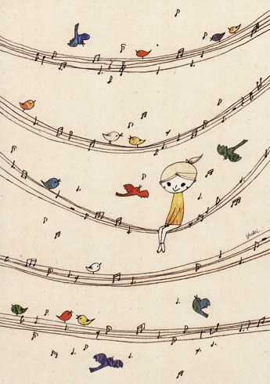Frýdek-Místek

**čtvrtek 24. února 2022 19.00 hodin**

Koncertní sál ZUŠ Frýdek-Místek

Program:

1.

H.U. Staeps: Unicornis Gratia

Flétnový soubor TeMPrA

***Barbora Václavková*** - varhany

Připravila p. uč. Lucie Franko

2.

F. Chopin: Nocturno cis moll op. 20, posth.

***Elizabeth Pavlánová*** - klavír

Připravila p. uč. Sylva Krasulová

3.

J. B. Accolay: Koncert a moll

***Veronika Šedová*** - housle

***p.uč. Timea Sarina*** - klavír

Připravila p. uč. Stela Panicová

4.

J. Suchý: Z deníku praktické dívky

***Eliška Jarošová*** – recitace

připravila p. uč. Elli Staníková

5.

F. Sor: Andantino

M. Drozdzowski: Charleston

***Karolína Sacká*** – kytara

Připravil p. uč. Dalibor Šlachta

6.

J. Haydn: Sonáta D dur, 1. věta

B. Martinů: Polka in a

***Tereza Nguyen*** - klavír

Připravila p. uč. Sylva Krasulová/Barbora Klimšová

7.

F.Sládek: Jeníčku bloudíš

P.Eben: Májová ***Anna Skalická*** - zpěv

O.Říha: Modrá ***p.uč. Lenka Troszoková*** - klavír

P.Fiala: Pro Petrušku Připravila p. uč. Bohdana Šlachta

8.

G. Ph. Telemann: Concerto in D (Adagio, Allegro)

J. Wanders:Tango for Django

Kytarové kvarteto

***Vincent Duroška, Vojtěch Drahotuský,***

***Ondřej Kruťa, Jan Kruťa***

Připravil p. uč. Ladislav Muroň

9.

L. Boëllmann: Gotická suita, op. 25 - III. Modlitba k Panně Marii

G. Young: Prelude in classic style

***František Lepík*** – varhany

Připravila p. uč. Iva Mrověcová

10.

J.S.Bach: Anglická suita č.III g-moll - Allemande

F.Chopin: Scherzo b moll

***Kateřina Uherková*** – klavír

Připravila p. uč. Vlasta Matějková

11.

A. Piazzolla: Libertango Akordeonové trio

S. Mendes/C. Cabello: Seňorita  ***Anna Palicová, Andrea Austová, Adriana Šochová***

Připravil p.uč. Vít Pavlíček